[122]
Identificação:
Título: Transformação da estação de tratamento de esgotos num programa de educação ambiental/cultural, visitação turística e de ações sociais, Jales – SP.

Área de Aplicação: Estação de Tratamento de Esgotos de Jales – SP.
Órgão: Companhia de Saneamento Básico do Estado de São Paulo – Sabesp.
Responsável: Antonio Rodrigues da Grela Filho
Integrantes: Moacyr Camazano Junior, José Moral Filho, Jaime Silva de Oliveira, Clóvis Terêncio, Custódio Roberto S. Camargo, Ramiro Hassem, José Roberto F. Carmo, Olimpio Adolfo, Silvânia Bustamante Nogueira, Sandra Regina M. Cavenaghi, Luiz Paulo de Almeida Neto.
Categoria: Excelência em Gestão Pública.

Problema enfrentado ou oportunidade percebida e solução adotada.
Por volta de 1996 iniciou-se a construção da estação de tratamento de esgotos para atender a cidade de Jales de 48.000 habitantes. Uma obra no valor total de 6 Milhões de Reais.
A obra composta de 4 lagoas, sendo 2 anaeróbias e 2 facultativas sem qualquer complemento.
É normal que um local que recebe os esgotos (águas servidas) contendo fezes, urina, secreções, absorventes, preservativos e produtos não biodegradáveis de uma comunidade seja distante de tudo e de todos, com muita resistência de visitas e entendimento do processo.
Principalmente, considerando que o Brasil trata apenas 15 % dos esgotos, coletando 50 %, deixando quase 100 milhões de pessoas sem o serviço.
Além disso, a grande maioria das estações são abandonadas (João Sérgio Cordeiro – UFSCAR).
A população quer sempre distância de esgotos, mas porque a primeira idéia é de um local sujo.
Diante dessa importância, é que pensamos nas parcerias com escolas, faculdades, empresas e na comunidade em geral, quebrando o paradigma.
Sentimos a necessidade de mudar o quadro existente.
O trabalho de educação ambiental / cultural é a aproximação da gestão.
O projeto implementado foi a urbanização da área (flores), reflorestamento de 70 hectares com o viveiro de mudas. Depois a sala de aula com a captação de água de chuva para os professores / alunos, com os jardins temáticos de água e de esgotos, os jardins dos sentidos e dos aromas. Em seguida o tanque de peixes com água de uma nascente. Mais recente, a casa escola para explicações do uso racional da água e utilização correta dos esgotos, com a trilha verde para o conhecimento da área de preservação.
O local se transformou num espaço de educação ambiental, cultural, visitação turística e de ações sociais.
Estamos trabalhando com alunos no sentido permanente de incentivar o diálogo, que é um ensinamento do Educador Paulo Freire.
No currículo de cultura estamos promovendo o ensino e a aprendizagem. O seu conteúdo tematiza conhecimentos para a prática social para o exercício da cidadania, na perspectiva da participação.
Por tratar-se de um local público conseguimos atingir a totalidade (educação freiriana).
Tendo o entendimento de que área com esgotos é sempre muito feio, com odor forte, que sempre deve ser evitado, passamos a receber visitas e mais visitas da comunidade, inclusive da região.
A estação de tratamento de esgotos tornou-se um exemplo de gestão, além de integrar a população no conhecimento mais profundo do problema da geração e disposição dos esgotos.
A forma de trabalhar com o sistema de tratamento de esgoto na cidade de Jales tem sido referenciada, permitindo a Sabesp desenvolver um trabalho integrado, com destaque local, regional, estadual, no Brasil e até internacional.
Caso não houvesse sido desenvolvido o trabalho, a obra seria mais uma distante, sem qualquer conhecimento.
Copiamos o pensamento de Paulo Freire: “Mas não devemos ficar no verbo esperar, mas da esperança. Difícil sim. Impossível jamais.”
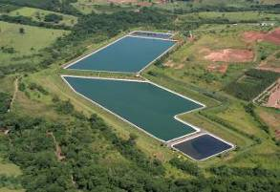
Estação de Tratamento de Esgotos de Jales.

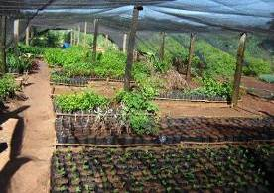
Viveiro de mudas.

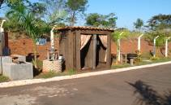
Jardim Temático

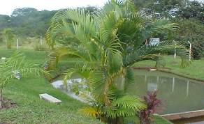
Tanque de peixes.
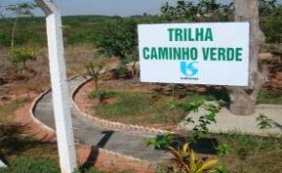
Trilha ecológica.

Durante o período de 2001 que foi o início do projeto até 2009 recebemos 17.000 pessoas (alunos do ensino fundamental, médio, graduação, pós graduação, técnicos, professores, profissionais, autoridades e caravanas de outros e estados e países). Plantamos 120.000 mudas de árvores no reflorestamento. O nosso viveiro já produziu 60 % do plantio, ou seja, 72.000 mudas. Muitas ações sociais com a AVCC – Associação dos Voluntários no Combate ao Câncer, Pastoral da Saúde, Albergue Noturno e Lar dos Velhinhos.
Para comprovar o exposto, é só entrar no site www.google.com com estação de tratamento de esgotos de Jales – Sabesp que aparecerão vários trabalhos / apresentações realizadas pelo menos em 10 páginas.
Também já foi objeto dos últimos congressos da ABES de Belo Horizonte e de Recife.
Já entrou nas 33 maravilhas da natureza de 90 municípios da Região de São José do Rio Preto, promovido pelo Jornal Diário da Região.
Foi reportagem da TV Globo (Programa Nosso Campo e noticiário).
Consta do livro Tratamento de Esgotos do escritor Dr Marcos Von Sperling – UFMG de Belo Horizonte.
O aprendizado foi contínuo, ou seja, aperfeiçoando cada vez mais as instalações, além de fornecer multiplicadores para o recebimento das pessoas.
O fator crítico sempre é a idéia do mau cheiro. Por isso, realizamos uma operação sempre bem feita para manter um local limpo, com menor cheiro e bonito.
Isto gerou uma conscientização interessante. Até hoje, durante 9 anos, não tivemos qualquer ato de vandalismo apesar de inexistir vigia ou alarme no local.

Os maiores desafios foram vários, que relatamos:
- parcerias com escolas por tratar-se de uma área de esgotos;
- retirada de animais da área do reflorestamento;
- descobrir qual o tipo de planta para a área de solo ruim e de pouca água;
- instalar irrigação com esgotos tratados;
- adaptar as instalações no sentido de receber os visitantes;
- manutenção geral;
- conscientização da população para a manutenção do local;

A garantia de sustentação são as parcerias firmadas com a Secretaria Municipal de Educação, da Diretoria Regional de Ensino, com a Escola Fatec, Unijales, Ong Ecoação, Lar dos Velhinhos, Rotary Club e Escolas Particulares. As parcerias marcam visitas, exige um trabalho de continuação. Outro fator de garantia são as áreas de pesquisas da Unijales (curso de biologia). Também as áreas que foram reflorestadas.
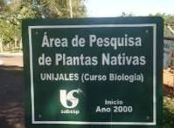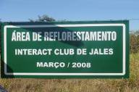
Placas das Parcerias.

Eficiência no uso dos recursos públicos e desburocratização.
Os recursos públicos, exceto a obra da estação foram baixos porque buscamos parcerias com outros órgãos: Polícia Ambiental, CATI, Educação, Universidades, ONGs, Proprietários Rurais, Clubes de Serviços e Entidades.
Na área de recursos humanos formamos multiplicadores (professores, estagiários e universitários) que trabalharam e trabalham nas visitações.
No financeiro, o valor despendido foi muito baixo porque a área já existia. O que foi realizado (mudas, sala de aula, tanque de peixes, horta) utilizou o próprio quadro de pessoal.
No físico, é preciso reiterar que a área já existia. Apenas fomos alocando as instalações dentro dos espaços.
As soluções criativas foram de ouvir os professores que iniciaram o trabalho. Na medida que foi havendo necessidades, implantamos. Um exemplo foi a sala de aula que foi reivindicada pelos visitantes.
A urbanização foi o ponto criativo para romper a barreira de que esgotos é um local ruim. Tornamos o local aprazível para todos.

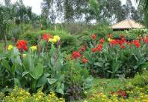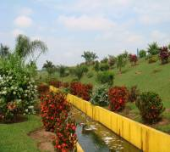
Paisagismo da estação de esgotos.

Os mecanismos simplificadores foram:
- Colocar a disposição da comunidade;
- Parcerias;
- Trabalho integrado;
- Continuar aceitando as visitações
Gestão de pessoas
O trabalho desenvolvido na Estação de Tratamento de Esgotos de Jales vem servindo de modelo para outros locais. Exemplos com as estações de Urânia e de Palmeira D’Oeste já prova a qualificação de outros servidores. Isto no âmbito da Sabesp.
Outras cidades também estão buscando o modelo para implantação. Casos de Cuiabá – MT, São Francisco de Sales – MG, Dobrada – SP, Descalvado – SP, Joinvile – SC.

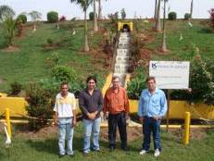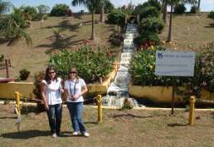
Prefeito de São Francisco de Sales – MG Engenheiras de Joinvile – SC.

A existência dos trabalhos na estação de esgotos serve para demonstrar um ambiente organizado com a competência operacional. Não basta só a obra. É preciso eficiência.
Com base no exposto, a redução da Demanda Bioquímica de Oxigênio tem sido de 90 %, quando a Lei exige 80 %. Isto reflete o comprometimento e na motivação da execução dos serviços.
O desenvolvimento da estação de tratamento de esgotos encontra-se na divulgação da Sabesp, constando de publicações nos murais, jornais e revistas. Isto vem refletindo na aceitação de outras localidades.
Transformamos a estação num espaço educador.

Efetividade de resultados
Segundo pesquisa do IBOPE 60 milhões de pessoas no Brasil não sabem o que é saneamento básico ou para onde vai o esgoto gerado nas residências.
Desta forma, o nosso trabalho traz resultado informativo, evitando que o desconhecimento supere a real importância do saneamento.
Os resultados alcançados foram as 17.000 visitas no período de 2003 a 2009.

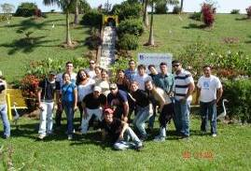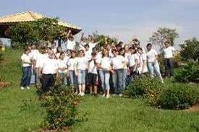
Visita de alunos na estação de tratamento de esgotos.
Também o reflorestamento da área interna e externa na proteção dos córregos Marimbondinho e Tamboril.
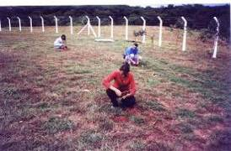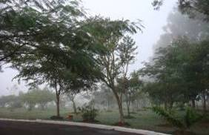
Início do reflorestamento 2001 Reflorestamento em 2009.
Recuperamos 4 nascentes de água.
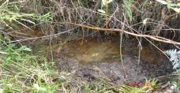
Nascentes recuperadas após o reflorestamento.
Outro resultado foi a urbanização (revitalização) da área da estação.

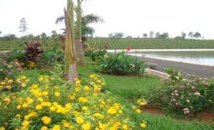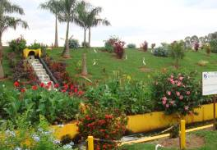

Também como resultados podem demonstrar o plantio. No caso da menina Catarina de Porto Alegre – RS, quando todos os empregados foram cumprir o atendimento.
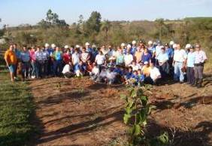
A eficiência dos recursos utilizados está na horta orgânica com o fornecimento de verduras ao Lar dos Velhinhos.
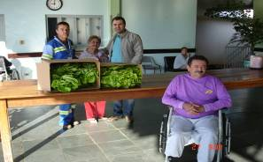

Outra eficiência é a Horta Medicinal com as Pastorais de Saúde de Jales.
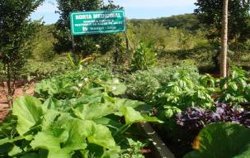

Outra eficiência é o fornecimento de peixes ao Albergue Noturno de Jales.
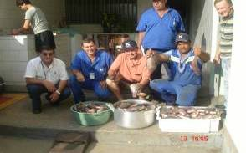

Outra eficiência é o plantio de legumes para a sopa que é distribuída no Bairro Big Plaza (o mais carente da cidade).
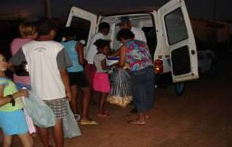
Outra eficiência é o lazer proporcionado aos doentes da AVCC – Associação dos Voluntários no Combate ao Câncer e aos idosos do Lar dos Velhinhos com o pescar.
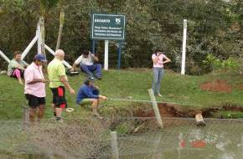

Outra eficiência é o trabalho com alunos da APAE, APADA e crianças carentes no Jardim dos Sentidos e dos Aromas.
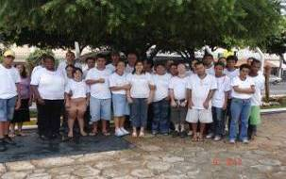
Visita dos alunos da APAE de Jales.
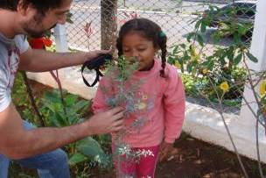
Visita de alunos no Jardim dos Sentidos e Aromas.

Outra eficiência á possibilidade de aulas na sala ambiental.
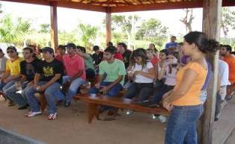
Aula no meio ambiente.
Outra eficiência é a Casa Escola que possibilita a explicação do uso racional da água.
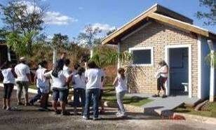
Visita na Casa Escola.

Outra eficiência é a participação social (pais e filhos) no plantio.
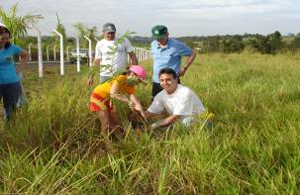
Plantio na área de reflorestamento.

Outra eficiência é o trabalho ambiental com jovens da comunidade (jovens do Rotaract).
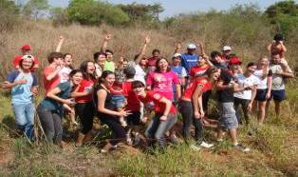
Plantio em área de proteção de nascente.

Outra eficiência é o pomar com uma área de 20 mil m² para a alimentação de animais, pássaros e até humanos.
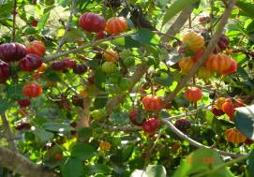
Pitangas do pomar.
Com relação a estação, podemos demonstrar a sua grande importância para a comunidade, reduzindo significativamente a mortalidade infantil.

Promoção de transparência e do controle social.
Os resultados são estimulados pela condição encontrada pelas pessoas. Cada visitante repassa o que viu, gerando novas visitas. Apresentamos os resultados a todos os visitantes.
Outro detalhe é o fornecimento de lanches as crianças, evitando a diferença social entre aqueles que podem levar o seu.
O local é aberto a toda população durante todos os dias, refletindo a transparência do que é realizado.
Desenvolvimento de parcerias com outras entidades do setor público, social ou privado.
São muitas parcerias. Começamos com a Unijales – Universidade de Jales (Cursos de biologia e geografia).
Depois passamos para a Secretaria Municipal da Educação, Rotaract, Associação Novo Pontal, ONG Ecoação, Diretoria de Ensino (Escolas Estaduais), Grupo Escoteiro Dragões D’Oeste, AVCC – Associação dos Voluntários no Combate ao Câncer, Lar dos Velhinhos, Albergue Noturno, Pastorais da Saúde e Associação de Moradores dos Bairros São Gabriel e Big Plaza.
O arranjo é a organização com agenda das visitas pelas escolas. Com relação às entidades isto se dá pelo fornecimento de hortaliças, peixes e legumes.
Desenvolvimento de parcerias com outras entidades do Setor Público, Social ou Privado.
Temos parcerias com a Secretaria Municipal de Educação (Escolas Municipais), Diretoria Regional de Ensino (Escolas Estaduais), Universidade de Jales, Escola FATEC, ONG Ecoação, Interact, Rotaract, Produtores Rurais, Secretaria Municipal do Meio Ambiente, Associações de Bairros, Lar dos Velhinhos, Pastorais da Saúde e outros.

Processo de Informação.
Trabalhamos com 2 estagiários que dão apoio. Os mecanismos de disseminação são as explicações pormenorizadas de tudo aquilo que vem sendo realizado.
Isto vem surtindo efeitos de visitas de técnicos de outros Estados: Ceará, Rio de Janeiro, Mato Grosso, Minas Gerais, Santa Catarina e de outros países.

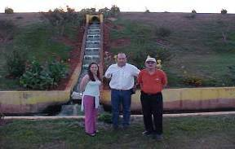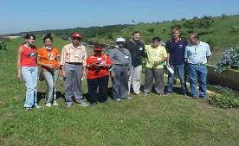
Visita de Indianos
Engenheiros do Ceará - CE

Aprendizado Organizacional.
As ações desenvolvidas que visam o conhecimento são as reuniões com os (as) diretores (as) das escolas, destacando o que pode ser incrementado na sala de aula (teoria), depois indo à prática (estação de esgotos).
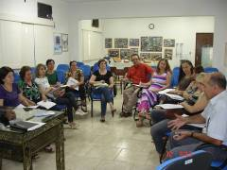
Reunião com os diretores (as) / professoras (es).

Já desenvolvido capacitação com jovens do CRAS – Agentes Jovens.

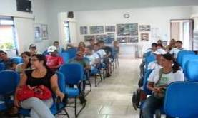
CRAS – Agentes Jovens.

Responsabilidade Social.
A produção de hortaliças, peixes e legumes são destinadas as entidades.
Todo o trabalho realizado visa a preservação da estação e do seu entorno, com orientações culturais sobre a utilização de água / esgotos.
O local também se transformou numa atração turística. Concorreu entre as 33 maravilhas da região, além de ser tido como um local de destaque com fotos de noivados e casamentos.

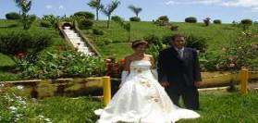
Se perguntarmos o que é o passeio, a resposta é shopping, que é um local limpo, cheiroso, climatizado. Mas e a natureza?
Então o nosso trabalho vem surtindo resultado de beleza, naturalidade, comodidade, ar puro e espaço.
Estamos concorrendo.

“Do limão, estamos fazendo uma limonada”.

